***T6_P4 - DWEC***

**Nombre:**

**EJERCICIO 1:**

En esta tarea trabajaremos con la directiva estructural ELSE.

* Se debe usar el proyecto de la práctica anterior
* Implementación:
  + Añadir los elementos necesarios para que la salida sea como la siguiente, no es un componente nueve, se debe trabajar sobre el componente ***directive***:

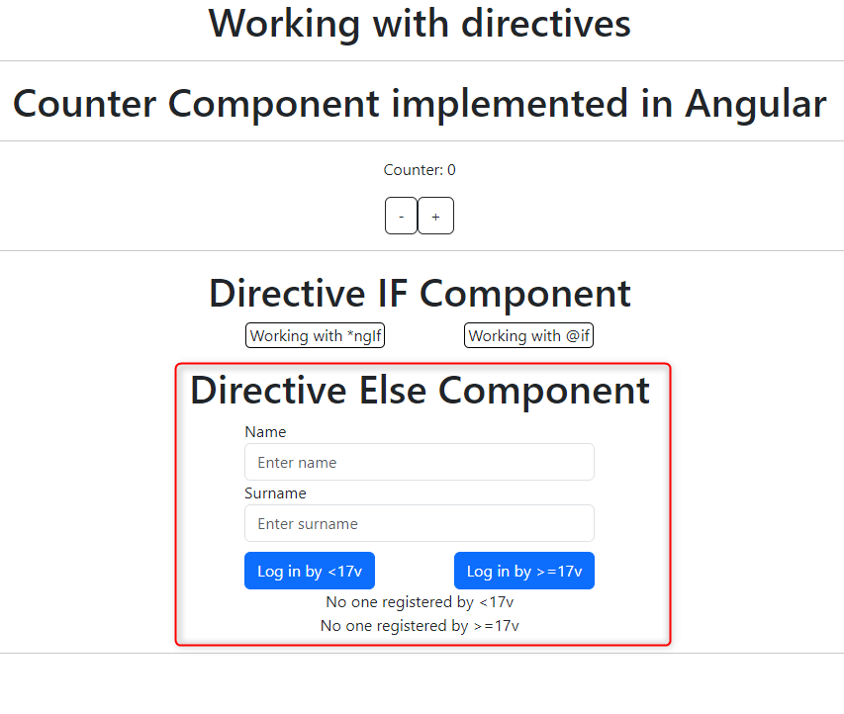

* + Si añadimos información en las etiquetas ***input*** y clicamos sobre el botón ***Log in by <17v*** se debe mostrar la siguiente salida.

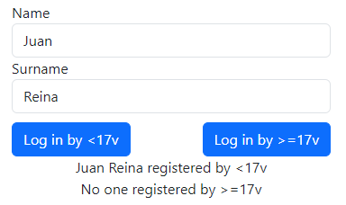

* + Si ahora clicamos sobre el botón ***Log in by >=17v*** se debe mostrar la siguiente salida.

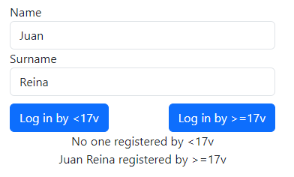

***Nota: Tener en cuenta que se está desarrollando en Typescript, por lo tanto, se tiene que tipar lo máximo posible***